热源变流量运行方式的实现

与节能潜力分析

包头第二热电厂热力部 李宏雄 高前东 楼海雷

[前言] 本文对热源的变流量运行方式的实现进行了阐述，强调了量调节的重要性，如何将以往供热系统多年来一直采用的质调节，通过水泵的变频调速技术，改为分阶段变流量的质调节（以下简称质量调节）模式，以及用对其节能潜力进行了剖析。为各家热力公司的供热系统运行方式的使用上，提出了合理建议。

[关键词]以热源为主动变流量系统

1以热源为主动变流量系统的实现

供热系统多年来一直采用质调节的供暖运行方式，随着水泵变频调速技术的发展，使得质调节与量调节模式同时进行成为可能，这种调节方式能够很好地节省水泵的电能，量调节的重要性日益受到重视。

1.1供热系统的质调节模式及优缺点分析

所谓供热系统的质调节模式，即为流量不发生变化为前提的一种热网运行模式，随着微机技术的发展，现多采用气候补偿模式，它是供热量自动控制装置的一种，比较简单和经济，主要用在热力站。它能够根据室外气候变化自动调节供热出力，从而实现按需供热，大量节能，对供热需求进行量化管理。气候补偿还可以根据需要设成分时控制模式，如针对办公建筑，可以设定不同时间段的不同室温需求，在上班时间设定正常供暖，在下班时间设定值班供暖。结合气候补偿模式的系统调节做法比较多，也比较灵活，它即可以随着室外气温的变化监测二次网的供水温度，也可以监测二次网的回水温度，或是是二次供回水的温差。控制的对象一般是热源般的电动调节阀。

下面，是一个典型的使用质调节气候补偿的间供系统的案例。通过对供热需求进行量化管理。

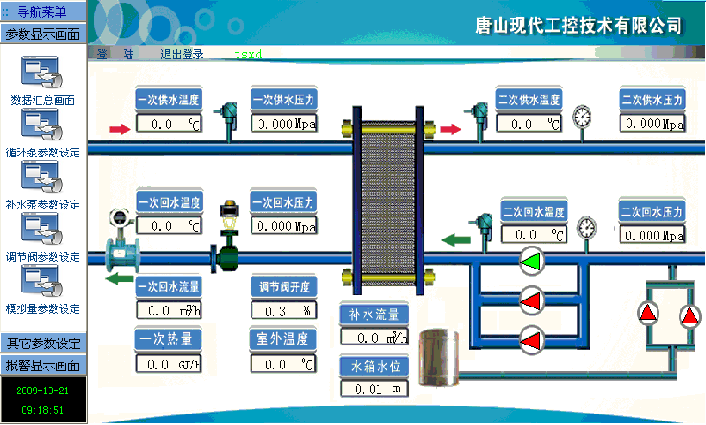

在本案中，随着室外气温的变化监测对应二次网的供水温度

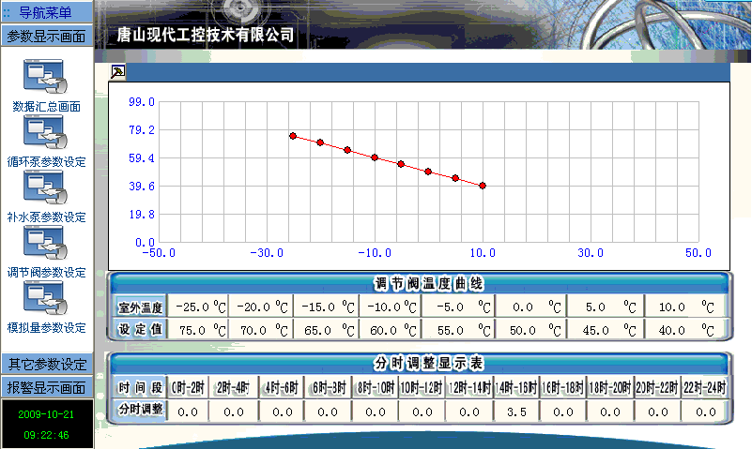

采用气候补偿模式下的质调节供热系统，比较简单经济，可以对供热需求进行量化管理。从而实现按需供热，大量的节约热能。

目前这种运行方式的弊病是，当前热网运行模式多采用大流量、小温差的运行模式，因为在艰寒期无法达到设计温差25℃，且实际运行的温差都在20℃以下，一般只有12℃±2。这主要是因为，当前大多数供热公司在艰寒期的热负荷达不到设计要求，现有二次网管网大多又存在水力不平衡现象。在小流量、大温差的运行模式下，会出现远端用户的资用压头过小。导致远端用户的流量远小于设计流量，出现近热远冷的不平衡现象。现在，大多数热力公司的二次管网基本上都不具备初调节能力。使得管网水力系统无法平衡。只能通过加大流量这一手段来达到热能基本均衡的目的。但是这种运行模式将造成电能过高。某些热力公司的每年每平方米供热面积热水输配电耗达3.0KW.H。造成这种现象的主要原因是水泵造型偏大以及“大流量、小温差”的不合理运行方式。

1.2供热系统分阶段变流量质调节运行模式的实现

供热系统设计中设备的选用是按设计热负荷确定的，在这个热负荷下的运行时间大约为20%左右，在采暖期当中约有80%左右的时间不在设计负荷状态下运行。现阶段大多数供热公司在艰寒期的供热能力达不到设计要求，且管网水力系统不平衡，在此阶段均采用大流量、小温差的运行模式。而在初寒期和末寒期热网能力又过剩，此时已具备小流量、大温差运行的运行条件，但目前，大多数热网自动控制系统在软件上又没有添加此项功能，如果靠人工进行调整无法达到理想水平，流量不是过高，就是过低。

在这种情况下，同我公司提出技术改造方案，唐山现代工控集团进行上、下位软件系统升级，从而实现在艰寒期20%左右时间，因为热网能力不足且二次管网水力不均衡，采用大流量、小温差运行模式，最大程度地将热能均匀，在其余80%左右时间，即初寒期和末寒期，热网能力过剩时，采用小流量、大温差的运行模式，来实现节约电能的目的。

原运行方式下位控制器压差控制面板

**控制方式: 压差**

**控制类型: 循环泵**

**二次供回压差: 0.1 MPa**

**回差设定: 0 MPa**

通过控制二次供回压差来间接控制二次循环水量。

△P=SQ2

△P为循环泵扬程；S为管网阻力系数；Q为二次循环水量；

当设置二次供、回压差增大时，水泵的频率会增加，二次循环水量也会相应增大，反之当二次供、回压差减小时，水泵的频率会减小，二次循环水量也会相应减小。（指在变频器未达到50Hz时）。

如果采用通过人工调节二人供、回压差来控制流量，即无法精确调整，又会因为气温的反复变化，使得操作繁琐不容易实现科学调整。

升级后下位控制器压差控制面板

**控制方式: 压差**

**控制类型: 循环泵**

**二次供回压基础压差: 0.1 MPa**

**回差设定: 0 MPa**

**温度曲线设置**

设置循环泵基础压差为：X

**室外气温及相应压差调整参数**

|  |  |  |  |  |  |  |  |  |  |
| --- | --- | --- | --- | --- | --- | --- | --- | --- | --- |
| **室外温度**  **（℃）** | **20以上** | **15—20** | **10—15** | **5—10** | **0—5** | **-5—0** | **-10—-5** | **-15—-10** | **-20—-15** |
| **调整参数Y（Mpa）** | **-0.6** | **-0.6** | **-0.4** | **-0.3** | **-0.2** | **0** | **0.2** | **0.3** | **0.4** |

则循环泵设置实际压差为：X+Y

这种设计方案即保证可根据室外气温的变化，自动调整循环泵压差，达到节电能的目的。且设置科学简单方便，当调整参数Y设置合理时，只通过修改循环泵基础压差一个参数来实现自动调整流量的目的。又在一个温度段进行一次调整，从而保证了变频器间歇性调整，保证了运行工况的稳定。且当室外温度测点出现异常时，可将调整参数Y全部设置为0,即为升级前的原系统运行方式。保证了软件升级的兼容性。

具体数值将根据各地区的具体情况设定。但是，基本原则是循环泵经变流量调整之后，二次送、回水温差变化幅度小。近似于等温差运行。目前，推荐将室外气温为5℃时的二次循环水量设置为-19℃时的0.618倍，达到黄金分割点，这样就实现了在初寒期、末寒期热网能力过剩时，采用小流量、大温差的运行模式的效果。

2.节电潜力与实例分析

2.1管网水力失调与能耗配比

供热管网系统都应保证用户所需的流量，流量过大会造成室温过高，造成能源浪费，流量过小造成室温不达标，影响安定团结。假如最不利环路的实际流量比设计流量少10%，在不采取其他措施的情况下，要使此环路流量达到设计要求，根据管网各支路的比例特性，整个管网的流量要增加10%，循环水泵克服的阻力要增加21%，水泵消耗的功率将增加33.1%，以上是水力失调并不明显的情况下造成的能耗增加，在实际系统运行中，最不利环路经常是仅为设计流量的50%左右，甚至更少。由于供热管网水力不平衡，导致用户冷热不均现象，由此造成的热损失约为供热量的30%，节约的电能至少达到30%。

2.2变流量运行与节能效果

在供热系统随室外气温变化变流量运行节约电能是相当可观的。室外气候变化直接影响室内采暖负荷的变化，室外气温高则采暖负荷减小，供给的流量也应该减小。室外气温低，采暖负荷增加，供给的流量增大。

通过如下分析及实验数据看一下变流量调节的节电效果：

由于循环泵的耗电量与循环泵的流量之间呈三次方的关系，根据公式：N1/N2=G13/G23

N1、N2对应改变流量前、后的功率 G1、G2水泵的流量

采用变流量的调节运行方式与定流量运行方式相比循环泵耗电量的比例分别为：

N1/100%=80%3/100%3 N1=51.2%

从以上的分析可以看出：当采用定流量运行时，循环泵的耗电量是100%，当采用变流量的运行方式时，减少流量20%时，循环水泵的耗电量是51.2%，节电是48.8%，这个数据从原理上给节能运行提供了理论上的数据依据。理论计算和实际工程略有差距。但节电效果仍然是可观的，变流量调节节电潜力是巨大的。

以下为我公司自11#泵站所做的变流量运行的部分实验数据：

**自11#泵站变流量运行电量统计**

|  |  |  |  |  |  |  |  |
| --- | --- | --- | --- | --- | --- | --- | --- |
| **面积(Wm2)** | **7.44** | **电机功率(KW)** | **30** | **水泵流量(m3/h)** | **272** |  |  |
| **二次压差(MPa)** | **电机频率**  **（Hz）** | **电机电流**  **（A）** | **每小时耗电量（度）** | **理论每小时耗电量（度）** | **万平米每小时耗电量（度）** | **水泵流量（m3/h）** | **万平米流量（m3/h）** |
| **0.02** | **22** | **21** | **3.81** | **2.73** | **0.51** | **80** | **10.75** |
| **0.04** | **30** | **25** | **7.50** | **6.92** | **1.01** | **100** | **13.44** |
| **0.06** | **34** | **30** | **11.21** | **10.08** | **1.51** | **130** | **17.47** |
| **0.08** | **39** | **35** | **15.93** | **15.21** | **2.14** | **155** | **20.83** |
| **0.10** | **44** | **44** | **21.99** | **21.84** | **2.96** | **190** | **25.54** |
| **0.12** | **47** | **48** | **28.10** | **26.62** | **3.78** | **215** | **28.90** |
| **0.14** | **50** | **53** | **32.04** | **32.04** | **4.31** | **240** | **32.26** |

当二次网压差减小时，在流量减小的同时，耗电量在大幅度地减少，而且基本上与理论数值基本相符。

2.3实例分析

2.3.1质调节与质量调节下的耗电量对比

本实例以包头地区为例，包头属于寒冷地区，采暖期六个月，运行时间4368小时。

采暖期设计参数如下：

室外极限温度：-19℃

室内温度：18℃

二次设计供水温度：54℃

二次设计回水温度：40℃

**采用质调节下的耗电量统计**

|  |  |  |  |  |  |  |  |  |  |
| --- | --- | --- | --- | --- | --- | --- | --- | --- | --- |
| 序号 | 室外温度（℃） | 二次网供水温度（℃） | 二次网回水温度（℃） | 温差（℃） | 供热指标（W/m2） | 循环水流量（T/h.wm2） | 万平米每小时耗电量（度） | 延续小时数（h） | 耗电量（h） |
| 1 |  |  |  |  |  |  |  |  |  |
| 2 |  |  |  |  |  |  |  |  |  |
| 3 |  |  |  |  |  |  |  |  |  |
| 4 |  |  |  |  |  |  |  |  |  |
| 5 |  |  |  |  |  |  |  |  |  |
| 6 |  |  |  |  |  |  |  |  |  |
| 7 |  |  |  |  |  |  |  |  |  |
| 8 |  |  |  |  |  |  |  |  |  |
| 9 |  |  |  |  |  |  |  |  |  |
| 10 |  |  |  |  |  |  |  |  |  |
| 11 |  |  |  |  |  |  |  |  |  |
| 12 |  |  |  |  |  |  |  |  |  |
| 13 |  |  |  |  |  |  |  |  |  |
| 14 |  |  |  |  |  |  |  |  |  |
| 15 |  |  |  |  |  |  |  |  |  |
| 16 |  |  |  |  |  |  |  |  |  |
| 17 |  |  |  |  |  |  |  |  |  |
| 18 |  |  |  |  |  |  |  |  |  |
| 19 |  |  |  |  |  |  |  |  |  |
| 20 |  |  |  |  |  |  |  |  |  |
| 21 |  |  |  |  |  |  |  |  |  |
| 22 |  |  |  |  |  |  |  |  |  |
| 23 |  |  |  |  |  |  |  |  |  |
| 24 |  |  |  |  |  |  |  |  |  |
| 25 |  |  |  |  |  |  |  |  |  |